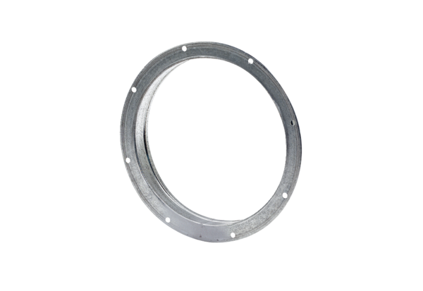Karimás csőcsonk GS 35Csomagolási egység: 1 darabVálaszték: C
Termékszám: 0055.0171Gyártó: MAICO

